**‘明湖食堂’攻略提案**

1. project value proposition

设计为广大学生提供菜系一览，让所有饥肠辘辘的灵魂得到慰藉，让更多的食客可以了解到明湖食堂的美食，并知晓到相关评价以及价格，为前来吃饭的顾客提供更多的便利。

1. UI SKETCH

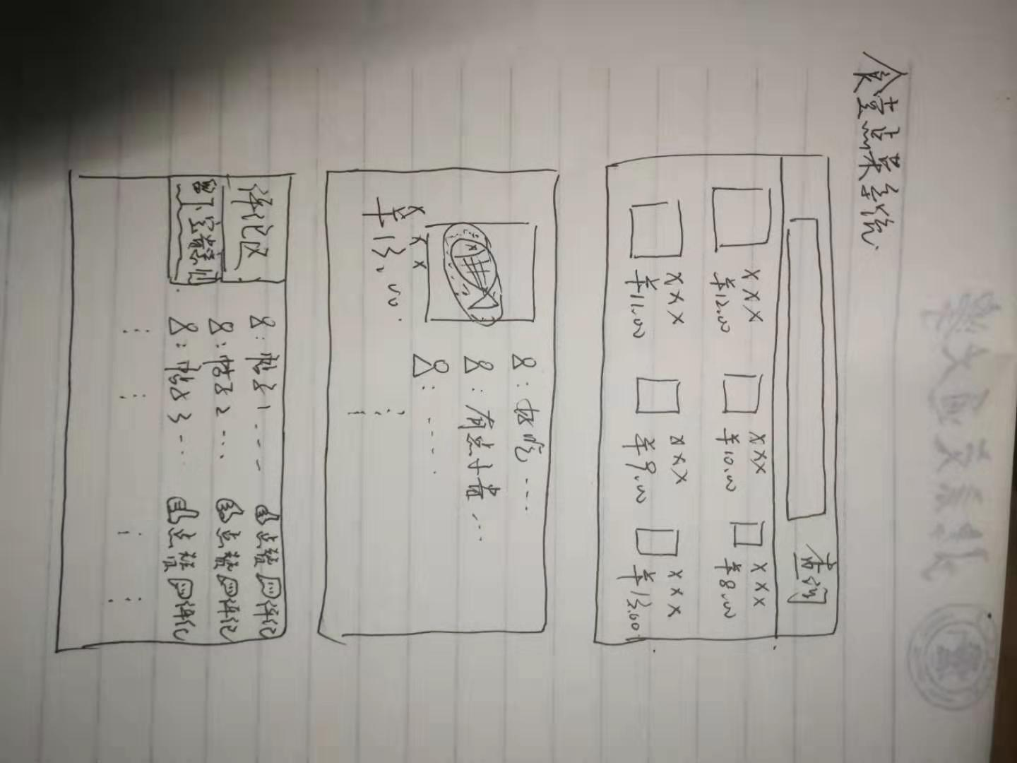

1. system function narrative

主要功能分为两方面：菜系展览以及顾客评价

菜系展览：使用者可以通过该APP罗列的图片及信息了解到明湖食堂所具有的菜系及特色，更快更方便的知道大家对于各种菜的评价以及不同菜的价格。设计主要包括图片展示、价格展示、菜系搜索以及各菜系对应楼层和开放时间。

顾客评价：品尝过明湖食堂菜系的顾客可以为你所尝过的菜肴撰写评价，并能公开给大众看，还可以发帖发表自己的看法。设计主要包括菜系具体评价、论坛发帖、用户之间评论点赞收藏等功能。